 | 2025年世界电信发展大会（WTDC-25）  2025年11月17-28日，阿塞拜疆共和国巴库 |  | 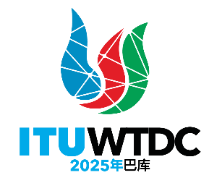
全体会议 |  | 文件 WTDC-25/15-C
 |  | 2025年10月10日
 |  | 原文：英文
电信发展局主任
关于电信发展局在数字包容性方面工作的报告
重点领域： – 行动计划、区域性举措和ITU-D研究组课题
– ITU-D决议和建议书
摘要：
本文件概述了电信发展局（BDT）自WTDC-22至今在数字包容性方面所做的工作。
它强调了为加强国际电联各成员制定数字包容性和公平性战略、政策和做法的能力而开展的活动、举措和事件，以支持各国和各区域实现包容的数字化转型 – 使在这种转型中“一个也不落下”，每个人，无论年龄、性别、能力或地理位置，都被纳入数字社会。
电信发展局在数字包容性方面的工作还包括旨在增强人们权能的项目和事件，特别是弱势的最终用户，包括妇女和年轻女性、青年、残疾人、农村、偏远和原住民社区的个人、老年人、有特殊需求的人或来自低收入家庭的人。
预期结果：
请WTDC注意这份文件。
参考文件：
WTDC第55号决议（修订版，2022年，基加利） – 将性别观点纳入国际电联的主流，以通过电信/信息通信技术增强妇女权能
WTDC第76号决议（修订版，2022年，基加利） – 在青年男女中推广信息通信技术，以增强社会和经济权能
WTDC第46号决议（修订版，2022年，基加利） – 通过信息通信技术为原住民和社区提供援助
WTDC第58号决议（修订版，2022年，基加利） – 针对残疾人和有特殊需求的人（老年人）的电信/信息通信技术无障碍性
引言
本文件概述了电信发展局（BDT）自WTDC-22至今在数字包容性方面所做的工作。
成就概述
在2023年至2025年期间，ITU-D推动因素3：多样性和包容性在促进全球数字包容性以建设一个面向所有人的、包容的数字社会方面发挥了关键作用，特别关注青年、妇女和年轻女性、来自农村、偏远和原住民社区人员、残疾人和老年人中的弱势群体。
ITU-D在数字包容性方面的工作以整体和交叉方法为指导，解决了不同年龄、能力、性别、教育背景、社会经济地位和地理位置的人的不同需求。我们呼吁从一开始就将数字无障碍性整合到所有数字政策、产品和服务中，以确保每个人都能无障碍地访问，并能充分参与数字社会、经济和生态系统（参见国际电联发展数字包容性）。
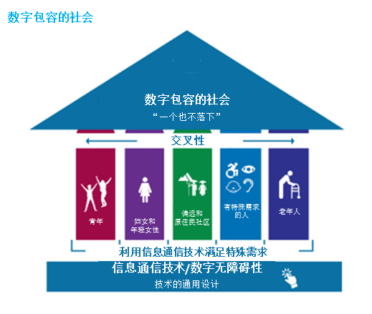
电信发展局在数字包容性方面的工作包括：
– 提高认识、提供专家支持、量身定制的培训和项目实施方案，以支持开发和部署包容的信息通信技术产品和服务并供所有人使用，包括弱势群体；
– 开发工具和资源，促进涉及政府、私营部门、民间社会和学术界的协作平台的建设，以加强知识、分享良好做法和促进伙伴关系，从而在国家和区域层面推进数字包容性实施方案；
– 为政策制定者和弱势群体提供支持，以便制定包容的国家政策和战略，使后者能够积极参与数字社会和生态系统。
为了实现这一目标，电信发展局推动自上而下和自下而上的参与，从而增强了能力、分享了良好做法并扩大了网络。这些努力增强了农村、偏远和原住民地区妇女和年轻女性、残疾人、老年人、青年和社区的权能，使他们能够积极参与数字社会。
主要成就包括：
– 为120多个国家的14 000多名国际电联成员、利益攸关方和政策制定者增强了关于数字包容性专题的能力，以支持设计和实施国家数字包容性政策和战略；
– 为40多个国家的13 000多名最终用户量身定制了本地化的数字包容性培训，包括巴基斯坦的盲人用户、非洲的青年和拉丁美洲的原住民社区；
– 为12个最不发达国家（LDC）、内陆发展中国家（LLDC）和小岛屿发展中国家（SIDS）提供了有针对性的支持。
特别是，电信发展局关于数字包容性的工作在以下领域产生了切实影响：

1 专家建议及加强制定数字包容性政策和战略的能力
电信发展局通过专家支持和量身定制的干预措施，武装了来自非洲、亚太、独联体、阿拉伯国家、美洲和欧洲120多个国家的10 500多名政策制定者、决策者和利益攸关方，从而增强了数字包容性政策能力。这种能力建设使他们能够设计、制定和实施促进数字包容性和公平性的战略、政策和实践，确保所有人 – 包括妇女和年轻女性、老年人、残疾人以及来自偏远和原住民社区的人 – 能够平等地使用信息通信技术产品和业务来在数字空间交流、参与和茁壮成长。
这种广泛的知识转移是通过量身定制的面对面管理培训、讲习班以及参与区域、全球和联合国平台实现的，这些平台涉及包容的数字政策、性别主流化、信息通信技术/数字无障碍性、老龄化和青年参与。
此外，在上述努力之外，3 500多名国际电联成员和利益攸关方通过国际电联学院等平台提供的在线自定进度培训，增强了其在数字包容性专题方面的能力。这些培训是免费的，以数字无障碍的格式提供（盲人和聋人也可以使用），并以多种语言（如英语、法语、西班牙语、阿拉伯语、俄语和葡萄牙语）提供本地化的内容，确保包容性和更广泛的覆盖面。

1.1 关于数字包容性的国家战略 – 一种不断演进的模式
还促进和推动了支持制定国家数字包容性战略计划的主题专门知识 – 从整体和交叉的角度设计，旨在确保所有公民使用技术、交流和参与数字社会的需求和要求都能得到满足。在布隆迪实施了一项试点计划，目的是在其他国家和区域复制和进一步发展这种方法。此外，为布隆迪、埃塞俄比亚、海地、多米尼加共和国和利比亚编写了性别政策报告。

1.2 连通的一代青年特使
2023年至2025年期间，电信发展局通过“连通的一代”举措显著推进了青年参与，将青年定位为国际电联数字发展议程的积极贡献者。国际电联与成员国合作，通过竞争性的全球选拔过程，任命了来自64个国家的184名连通的一代青年特使（GCYE），基本实现了性别平等，并有大量来自最不发达国家、内陆发展中国家和小岛屿发展中国家的代表参与。这些特使年龄在18-24岁之间，积极参与国际电联的国家、区域和全球活动，为关键的信息通信技术政策讨论贡献青年观点，并帮助塑造一个更加包容的数字未来。
为了建设其能力和扩大其声音，国际电联提供了一个知识发展和指导计划，并召集开展了区域青年协商，使特使们能够共同确定优先事项并提出解决方案。他们的建议通过全球青年峰会非正式协调小组等平台直接提交给国际电联成员，确保有意义的代际对话。青年特使还在国际电联的旗舰活动中发挥了积极作用，包括区域发展论坛、年轻女性参与信息通信技术日和ITU-D研究组，巩固了其作为推进包容和公平的数字化转型之重要伙伴的作用。
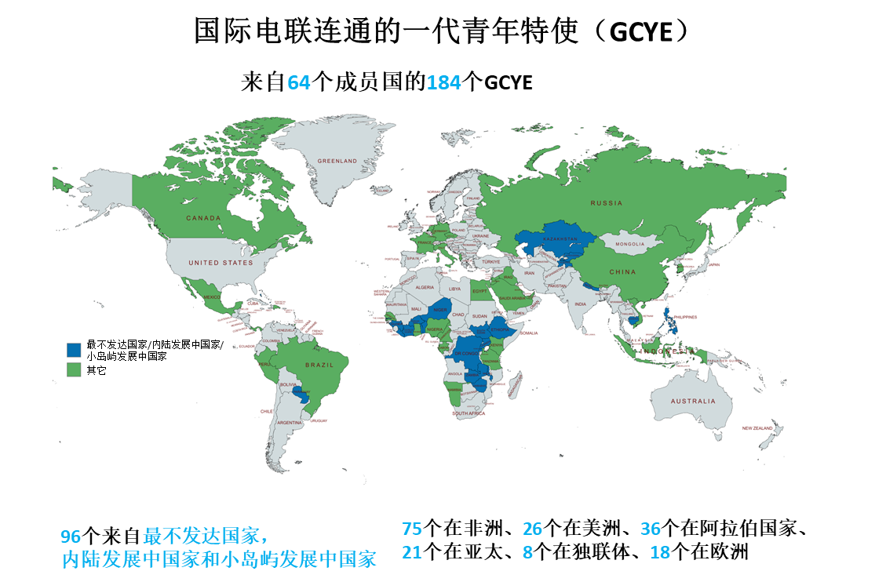

1.3 ITU-D妇女联谊会（Now in ITU-D）
ITU-D妇女联谊会加强了努力，为妇女代表积极参与ITU-D进程和即将举行的WTDC-25做准备。通过沙特阿拉伯通信、空间和技术委员会支持的“建立妇女领导人网络”项目，ITU-D妇女联谊会已开展了多项有影响力的辅导和能力建设活动，惠及来自所有区域的400多名妇女。
关键举措包括赋能妇女领导人的导师计划，涉及来自所有六个区域的150多名参与者。首次有30%的导师是男性，这标志着通过男性同事的积极支持来增强妇女代表权能的一个重要里程碑。2025年8月的最后一天，在沙特阿拉伯举行的全球监管者研讨会（GSR-25）前夕，来自40个国家的60多名与会者参加了“信心助推器大师班”，助其增强公开演讲的信心、提高沟通技巧，并获得有效展示和干预的实用技巧。
ITU-D妇女联谊会还在TDAG会议期间主办了网络会议，并在区域发展论坛（RDF）期间主办了专门小组会议，以促进妇女代表之间的协作，并在各区域建立更强的社区意识，推进数字发展部门的议题和议程。

2 增强社会层面最终用户的权能及发展能力
在社区层面，通过数字包容性项目和举措，来自40多个国家的13 000多名最终用户直接受益于培训、指导和本地驱动的数字举措。这些人包括妇女和年轻女性、青年、老年人、残疾人以及来自偏远和原住民社区的人中的弱势群体。

2.1 增强农村、偏远和原住民社区的技能
自2023年以来，国际电联针对农村、偏远和原住民社区的数字包容性工作显著扩展。在拉丁美洲和加勒比海地区，第四代混合培训方案使来自9个国家的28名网络管理人员毕业（2023/2024年），而一个新的、关于设计社区连通性战略的短期课程在2024年认证了来自10个国家的50名参与者。正在进行的第五代方案（2025年）已经吸引了来自12个国家的69名参与者。与此同时，该方案于2025年首次在非洲启动，目前有来自18个国家的65名参与者注册。这些工作正在增强当地的能力，并赋能社区引领其自身的数字发展。

2.2 平等女性数字技能
EQUALS女性数字技能举措让世界各地的年轻女性和青年妇女掌握数字技能，以增加她们获得正式就业和创业机会。该项目通过在线培训和离线实践STEM讲习班，向参与者提供免费获得高质量、普遍认可的数字技能培训和认证计划的机会，以惠及服务水平低下地区的年轻女性和妇女，它有双重目标：(1) 鼓励年轻女性和妇女进一步追求技术研究和职业生涯；以及(2) 促进年轻女性和妇女获得正式就业和创业机会，包括在技术部门。为该举措做出贡献的包括高通公司（Qualcomm），支持在喀麦隆、埃塞俄比亚、加纳、肯尼亚和尼日利亚实施“女性数字技能”计划，以及女性万维网（W4）、全球移动通信系统协会（GSMA）和安永会计师事务所（EY），支持在菲律宾、肯尼亚、加勒比地区、尼泊尔、乌干达和南非开发内容和落实举措，覆盖超过23个国家，影响约5 600名青年妇女。

2.3 连通的一代青年领导力计划（GCYLP）
GCYLP伙伴指的是年龄在18至28岁之间的年轻人，他们热衷于通过数字发展来推动其社区发生有意义的变化。从全球10 000多名申请人中总共选出了60名年轻创新者，他们来自40个国家，分为两批，通过2024年6月和2025年8月的GCYLP发展周活动，加强了他们的领导力、创新和项目管理技能。在与华为公司的合作中，每个伙伴都获得了5 000美元的资助，以在其社区实施数字项目，并继续受益于每月的虚拟辅导和报告会议及练习。五名伙伴从其他组织获得了总计750 000美元的额外资金，增强了项目的可持续性。得益于项目的支持，他们扩大了自己的影响和网络，作为发言者参加了重大的全球活动，包括在巴林举行的国际电联数字技能论坛、在马耳他举行的国际电联全球创新论坛、ITU-D第1研究组会议、在阿塞拜疆举行的COP29、信息通信技术中的年轻女性庆祝活动以及在中国举行的世界互联网大会（WIC）等。

2.4 年轻女性人工智能技能加速器
年轻女性人工智能技能加速器计划发轫于解决妇女在人工智能和技术领导角色中代表性不足的需求。国际电联发展局和EY在2024年就此开展了合作，目标是让至少1 000名来自欠发达社区的青年妇女拥有在人工智能和数字领域取得成功所需的技能。该计划旨在为青年妇女，尤其是18至25岁的青年妇女，提供实用、道德和领导技能，以在人工智能领域茁壮成长。该计划是实践性的，将有两批青年妇女受益于这些活动。第一批于2024年10月开始，在6个国家举办现场讲习班（每个国际电联区域一个：巴拉圭、马耳他、肯尼亚、印度、哈萨克斯坦、约旦），2025年8月，其他国家将受益于第二批（乌兹别克斯坦、危地马拉、埃及）。超过820名青年妇女从该计划中受益。

3 支持实施的知识工具和资源
开发了一系列新的工具和培训材料以及关于数字包容性主题的专题报告，以支持国际电联成员在实施数字包容性方面的工作。
为了响应与世卫组织（WHO）合作制定的数字包容性方面的演进议程，国际电联推出了无障碍远程保健服务工具包，该工具包提供了必要的实用指南和循序渐进的方法，以支持成员国、行业、保健服务提供商和民间社会促进和实施数字无障碍和包容的数字保健服务。
此外还为包容的数字化转型开发了关于信息通信技术无障碍性战略主流化的综合资源，即将发布。
还开发了八（8）个主题培训课程，例如：与数字包容性相关的法律和监管框架、包容的数字政府、包容的数字经济、全民数字技能和素养、人工智能对开发无障碍性功能的影响、多利益攸关方参与和协调、监测、评估和适应性实施，以量身定制并支持国际电联成员在国内努力推进数字包容性议程。
新工具包括《国际电联 – 国际劳工组织指南》和关于无障碍在线工作申请的在线自定进度培训。所有数字包容性在线自定进度培训和视频教程均以多种联合国语言的数字无障碍格式（盲人或聋人也可使用）免费提供，以支持信息通信技术无障碍性的主流化，确保包容的数字化转型。
2024年，《将性别平等纳入数字政策主流手册》向成员国提供了如何将性别平等纳入当前和未来数字政策主流的良好做法。该工具包是根据广泛的国家经验开发的，为将性别平等性和包容性纳入信息通信技术设计和监管提供了一步步推进的指南。培训会议和同行交流增强了其摄入效果，使政府能够超越临时措施，采取系统的方法来制定包容的政策。
2024年发布的《女性数字技能：迈向性别变革方法》是一个框架和实践者指南，建议在课堂内外采用性别变革方法来设计数字技能教育项目。该框架概述了一种包容的、情境化的、基于能力的学习策略、课程和内容的方法，并强调了整合性别规范变革理论和实践的重要性。该报告还就不同的利益攸关方如何干预更广泛的生态系统提出了建议，以弥合性别数字鸿沟。
目前，ITU-D提供了超过75种工具和资源，包括专题报告、指南、工具包和培训，以支持成员国在国家、区域和全球层面实施数字包容性议程。可查看有关信息通信技术/数字无障碍性的更多资源。
总体而言，根据网络分析，ITU-D资源每年覆盖3 000多名用户。

4 倡导、全球和工作平台，以分享经验、加强协作和支持实施

4.1 研究组第7/1号课题
ITU-D研究组关于电信/信息通信技术无障碍性以实现包容性通信的第7/1号课题为数字包容性方面的工作提供了强有力指导，促进经验和良好做法分享，丰富了与数字空间中包容性通信有关的国家和区域专题活动，并推动了在全球范围内的实施。该项工作还产生了一系列导则，反映在SG Q7/1 2023-2025年的报告中https://www.itu.int/md/D22-SG01-C-0490/en。

4.2 针对所有人的无障碍信息通信技术和相关的主要召集平台
电信发展局在赋能国际电联成员增强知识、交流经验和设计可行的政策战略以在全球、区域和国家层面推进数字无障碍性方面发挥了重要作用。通过旗舰区域活动，如人人享有无障碍信息通信技术（在古巴、墨西哥、危地马拉、西班牙、比利时、摩洛哥和约旦举行），每个区域有80%以上的国家参与，每次活动平均有200人参加，并有主要的数字包容性和无障碍性平台参与，包括CRPD缔约国大会、区域数字包容性论坛（如ASP）、全球老龄化问题论坛（日本）和数字无障碍性论坛（阿联酋），电信发展局为交流良好做法创造了动态空间，以推进实施方案。这些平台一直是行动的催化剂 – 培养专业知识、加强伙伴关系、倡导设计上包容以及对所有人都无障碍的技术，特别是残疾人、老年人、移民、文化低的人以及在农村、偏远或原住民社区的人。
通过召集政府、私营部门领导、学术界、非政府组织（NGO）和最终用户组织，电信发展局分享了技术专业知识，推广了实用工具和资源，并坚定地将ITU-D定位为推进数字包容性的全球领导者。这些集体努力正在转化为切实的进步，推动政策和创新，确保在数字化转型中“一个也不落下”。

4.3 国际信息通信技术领域的年轻女性
一年一度的国际信息通信技术年轻女性日庆祝活动继续扩大规模，成为有关技能、领导力和包容性的全球动员活动。2023-2025年的主题从“生活的数字技能”转向“领导力”，然后转向“信息通信技术中的年轻女性促进包容的数字化转型”，反映了从基本技能到展现决策，最后到塑造公平、以人为本的数字未来的进展。旗舰纪念活动在不同的大陆举办（非洲 – 津巴布韦、亚洲 – 菲律宾、独联体 – 吉尔吉斯斯坦以及阿拉伯国家 – 毛里塔尼亚），采用混合形式，结合了高级别对话、辅导会议和实践讲习班。2023年至2025年，通过在国际电联所有六个区域开展的472项活动，该举措累计覆盖了76 000多名年轻女性和青年妇女。

4.4 全球青年峰会
2025年国际电联全球青年峰会（GYS-25）于2025年3月11-13日在古巴瓦拉德罗举行，主题是“在信息通信技术领域扩大青年的声音，实现包容和连通的未来”。GYS-25是国际电信联盟（国际电联）组织的第17次青年活动，延续了自2001年在南非约翰内斯堡举办首届青年论坛以来的征程。来自国际电联所有区域的31个国家的约400名与会者参加了这次活动，与会者中有来自全球各地的年轻人，性别均衡，代表来自最不发达国家、内陆发展中国家和小岛屿发展中国家等。各国政府、国际和区域组织、私营部门和学术界也参加了活动，还有其他联合国机构的代表和国际电联连通的一代计划的青年特使。
GYS-25由国际电联组织，由古巴政府通信部主办，旨在扩大青年对技术驱动之未来的声音。来自世界各地的青年与会者确定了他们的优先事项，以确保信息通信技术是安全的、价格可承受的和无障碍的。在峰会上，年轻人讨论了关键的技术问题，如连通性、数字包容性、在线安全、道德人工智能、工作的未来，以及针对赋能全球青年的数字参与。通过联网、代际对话、项目推介和其他活动，他们与专家和决策者交换了意见，强调了数字包容性和技能对推动青年创业、创新和可持续发展的重要性。

4.5 数字包容性伙伴关系
数字包容性方面的工作还涉及部门间协调、投入以及与各联合国伙伴的协作，包括西亚经社会（ESCWA）、亚太经社会（ESCAP）、联合国贸发会议（UNCTAD）、联合国经社事务部（UNDESA）、联合国人权事务高专办（UN-OHCHR）、世卫组织（WHO），以推进数字无障碍性和推动建设一个“一个也不落下”的数字包容性世界。与联合国训练研究所（UNITAR）、国际贸易中心（ITC）、国际劳工组织（ILO）、联合国儿童基金会（UNICEF）、高通公司（Qualcomm）、Verizon公司、女性万维网（W4）、安永会计师事务所（EY）、全球移动通信系统协会（GSMA）、韩国科学技术院（KAIST）、华为公司、APC公司、Rhizomatica公司、REDES A.C.公司、非洲电信培训学院（AFRALTI）、国际空间通信组织（Intersputnik）、ZTI（中国）公司等组织以及其他联合国机构和新的学术界成员的伙伴关系进一步扩大了数字包容性议程的覆盖范围和实施力度。
______________

